APELLIDOS, NOMBRE: García Martínez, Máximo
APELLIDOS, NOMBRE:

Se han de incluir los comandos y códigos empleados en cada uno de los apartados. Los resultados no se darán por válidos si no son precedidos por dichos códigos.

1. Construcción matriz de datos a y matriz centrada X.
a(1,:)=[0.9323190 1.2113278 -0.4616314 -0.88042240 -1.09941170 -0.96955658 -0.06758821 0.7638985 1.1145246];
a(2,:)=[0.8975893 1.4624217 0.1259876 -0.43860412 -1.22377397 -1.49015370 0.15747862 1.0964449 0.9901505];
a(3,:)=[0.6811663 1.1275117 -0.2017863 0.02108253 -0.81164718 -1.02881566 -0.53623375 1.1793956 1.1355446];
a(4,:)=[-0.8451067 -1.2319309 -0.9265317 -0.53071756 -0.05634140 -0.27472142 1.04447944 0.7132720 0.7550505];
a(5,:)=[-1.6228992 -0.7777483 -0.7868679 -0.67712937 0.19922605 0.11591201 1.19523024 1.1565408 0.7884622];
a(6,:)=[1.1016 1.0564 1.0067 0.73326 1.2255 1.07 -1.0598 -0.99542 -1.0524];
a(7,:)=[0.64996 0.94287 0.83373 0.80416 0.76872 0.89329 -1.4005 -0.80715 -0.89599];

X = zeros(7,7);
for j=1:7
X(:,j) = a(:,j) - mean(a(:,j));
end

En el código anterior, se realizan las siguientes tareas:
Primero se construye la matriz con los datos proporcionados en el enunciado.
Después se centra la matriz, restando a cada valor de la matriz la media de su columna como indica el enunciado

2. Descomposición SVD de matriz cov.
- Vector var. Gráfica. Comentarios.
El código de esta parte es
cov = X' * X;
[Uc, Varc, Vc] = svd(cov);
var = diag(Varc);
pie(var);

El vector var es el siguiente:
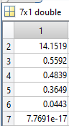
Valores singulares

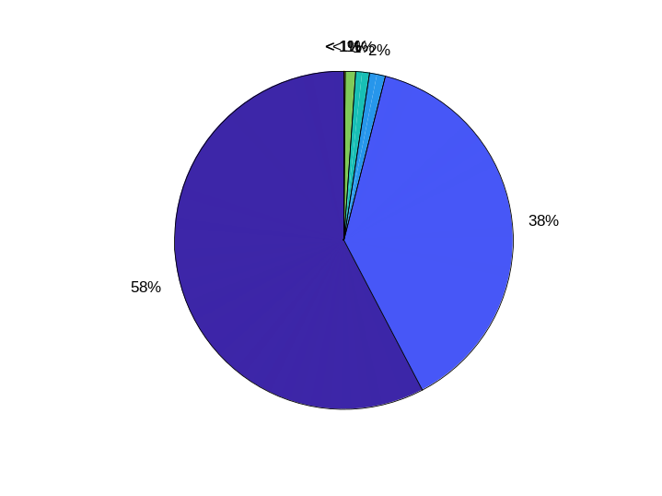
Valor que aportan los valores singulares a las direcciones

En la anterior gráfica, se puede observar que los dos primeros vectores contienen el 96% de la información.
La gráfica muestra la información que contiene cada vector singular, donde cada vector está asociado a un valor singular. La gráfica es el resultado de aplicar la función plot() al vector de valores singulares. En el anterior ejercicio, para ver estos datos usamos el comando plot() y semilogy() y veíamos cuanto aportaba cada vector singular respecto al primero.

Son dos formas de mostrarnos información respecto a la cantidad de información que aporta cada vector. Ambas formas de mostrar está información nos deja claro dos cosas:
- El vector de valores singulares siempre está ordenado de mayor a menor siendo el primer elemento del vector el que más información aporta.
- Lo valores singulares siempre serán mayores a 0.
También, cabe destacar que, al ser una matriz cuadrada, tanto los valores de Vc y Uc serán iguales

- Vectores v1 y v2 de direcciones principales.

v1’ | -0.4853 -0.4664 -0.3790 -0.2900 -0.1579 -0.1802 0.5117
v2’ | -0.3087 -0.3840 0.1125 0.2237 0.5808 0.5961 -0.0434

V1 y v2 reflejan datos relacionados con los distintos genes en forma de vector. Cada elemento del vector es el valor que contiene una muestra con dicho gen.

3. Descomposición SVD de X
- ¿Qué relación tienen los vectores singulares de X con los de 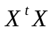?
Los vectores de singulares de X y de la covarianza () son todos iguales, pero solo en dirección. Algunos vectores son distintos en cuanto a sentido, es decir, tienen el mismo valor absoluto.

- ¿Qué relación hay entre la matriz de vectores singulares por la derecha de X (matriz V) y la correspondiente matriz de (matriz Vc)? Fijarse por ejemplo en las dos primeras columnas.
Tanto V como Vc contienen los mismos vectores, al menos en dirección. En algunos vectores lo que se modifica es el sentido. A continuación, se muestran las distintas matrices

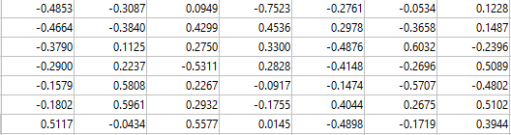  Valores de VC | 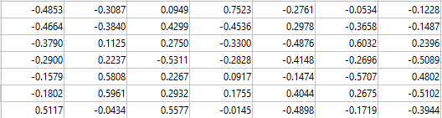  Valores de V

4. Proyectar datos muestras sobre espacio generado por las dos primeras componentes principales (XV2).
El código de esta parte es el siguiente:
% Parte 1
[U2,S2,V2]=svds(X,2);

% Parte 2
XV2 = U2 * S2;

% Parte 3
PC1 = XV2(:,1);
PC2 = XV2(:,2);
plot(PC1, PC2,'*');

% Mostrar número de la muestra en la gráfica
for k=1:7
str = sprintf('Muestra %d', k);
text(PC1(k), PC2(k), str);
end

- Ver columnas de V2 ¿coinciden con v1 y v2?
Al realizar svds(X, 2) estamos realizando lo mismo que hacer un svd(X) y posteriormente hacer submatrices de U y S quedándonos con las dos primeras columnas, y una submatriz de V quedándonos con las dos primeras filas.
Por lo tanto, el resultado de aplicar el algoritmo explicado en el párrafo anterior y el resultado de aplicar svds(X, 2) deberían ser el mismo.

- XV2
Es una matriz que usamos para luego poder pintar la gráfica. Contiene información que relaciona un gen con su muestra, pero al haber aplicado svds() con k=2, estamos desperdiciando información. El error que se comete usando esta matriz es de un 4%. Según lo que hemos estudiado antes, usando solo los dos primeros vectores, se usa un 96% de la información y es una gran cantidad de memoria la que hemos reducido. Podríamos haber cogido una matriz usando k=3 y poder haber hecho la gráfica de la misma forma aplicando un tercer argumento llamada PC3 y usando plot3() pero como hemos visto antes en la gráfica de pie(), el tercer valor singular aporta muy poco al conjunto de datos.
Si por algún motivo hubiésemos seleccionado k=4 o mayor, nos sería imposible representar los datos en un espacio vectorial con 4 dimensiones.

- PC1, PC2. Gráfica.
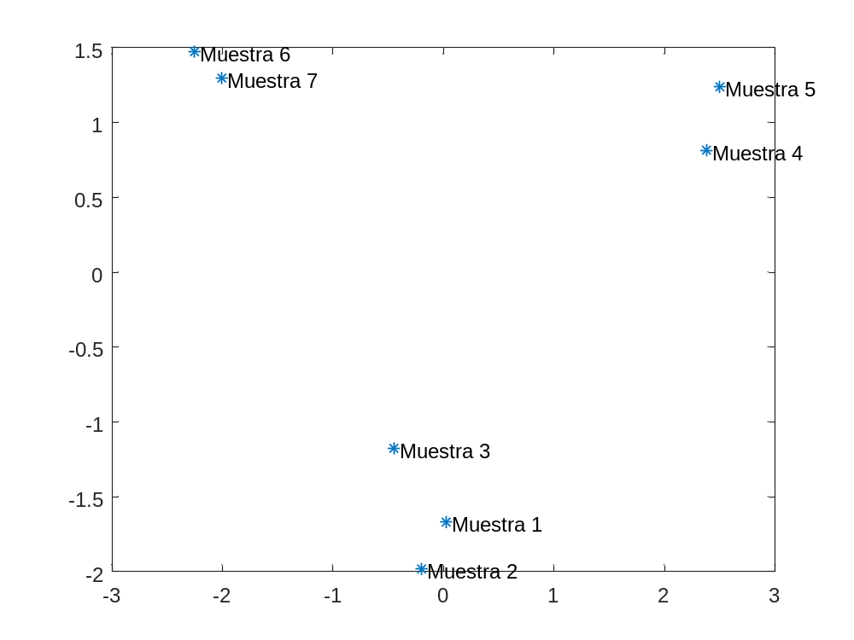
Gráfica. Valores de las dos primeras direcciones de cada muestra de forma gráfica

- Comentar resultados
En la gráfica se puede ver que hay tres clústeres distintos.

